FOTBALOVÁ ASOCIACE ČESKÉ REPUBLIKY
Okresní fotbalový svaz Brno - venkov
Disciplinární komise
Vídeňská 9, 639 00 Brno
Tel.: 543 254 963 Fax: 543 254 131 E-mail: brno-venkov@fotbal.cz

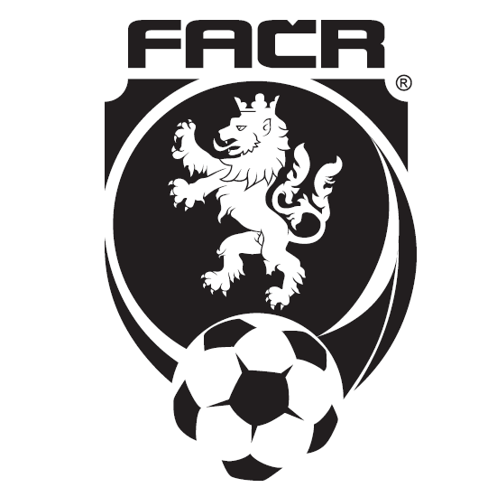

P R O H L Á Š E N Í F U N K C I O N Á Ř E

V utkání: ………………………….........……… – ……………………………….…….………….

konaném dne: …………….…… kolo: ….…… kategorie: …………...... soutěž: ………...…

byl vyloučen hráč (odebrán RP hráči): …….……………………………………….……….…..

ID číslo funkcionáře: ………………………..………………….…………

z oddílu: …….……………………………………….……….…..

V souladu s ustanovením Disciplinárního řádu FAČR hlava IV, článek 16, odstavec 1, jmenovaný prohlašuje, že DK OFS může projednat provinění bez jeho účasti.
Současně bere na vědomí, že v případě, kdy si DK jeho účast vyžádá, je povinen se na jednání DK OFS dostavit ve stanoveném termínu.

Zároveň prohlašuji, že jsem *) – nejsem *) v trestu, ani proti mně není vedeno žádné disciplinární řízení.

Vyjádření funkcionáře k přestupku:

V ………………………. dne ………………. ________________________________
čitelný podpis funkcionáře

*) nevhodné škrtněte

